
この助成事業は、赤い羽根共同募金配分金を活用して行います。

地域の居場所づくり


社協が応援します！

令和８年度 集いの場・居場所づくり応援助成

宍粟市社協では、第５次地域福祉推進計画（愛称：支え合いふくしプラン）の活動目標のひとつである『地域のだれもが安心できる居場所をつくろう』を進めるため、住民同士がより身近に、気軽に集まれる「集いの場・居場所づくり」を新たに取り組む団体やグループに対し、立ち上げ費用の一部を助成します。

助成金額
（助成総額1０万円）
上限 5万円
〈対象団体〉

自主的で継続的な活動ができる団体・グループ等
（構成人数5名以上）

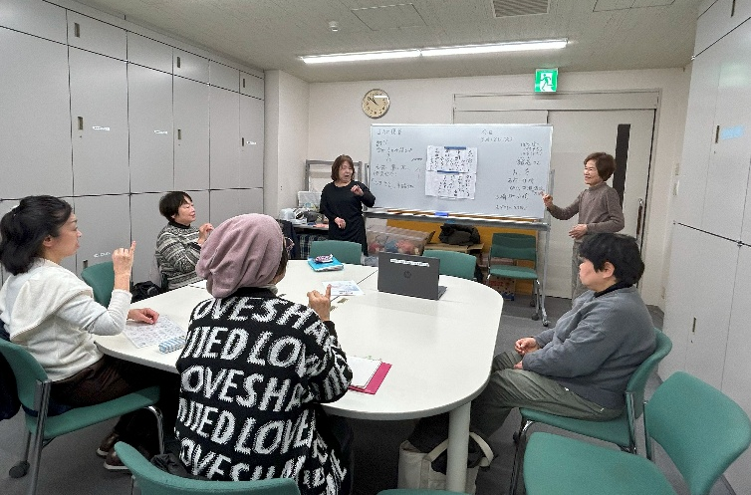
〈対象となる事業〉

・集いの場となる建物の修理や模様替え
・機材や備品の購入
・居場所を設置したことのPR費用 等

手話教室の教材費として、
助成金を活用されました。

手話教室のためのパソコン・複合機購入
『ヘレンケラー』

○助成総額が1０万円に達した時点で、今年度の募集は終了します。
最終締切 令和９年１月29日（金）
○詳しくは、宍粟市社協ホームページをご覧ください。



申込み・お問合せ 社会福祉法人宍粟市社会福祉協議会
〒671-4137 宍粟市一宮町閏賀３００ 電話７２－８７８７
E-mail shakyo@shiso-wel.or.jp URL http://www.shiso-wel.or.jp

